2025 様式 8

（タイプⅢ用）

2025年 月 日
 |  | 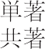 |  | 

